Муниципальное автономное дошкольное образовательное учреждение «Детский сад № 10» г. Горнозаводска

Проект
«Книга - лучший друг»

Составили:
М. В. Копылова,
воспитатель
высшей квалификационной категории,
Н. М. Муралева,
воспитатель
высшей квалификационной категории,

2019г.
«Любите книгу всей душой!
Она не только ваш лучший друг,
но и до конца верный спутник»
М. Шолохов.
Актуальность: Одной из главных проблем современного общества является приобщение ребенка к художественной литературе. К сожалению, в наш век информатизации отношение детей к книге изменилось, вхождение в книжную литературу с каждым годом снижается, интерес к чтению стал падать. Детей все больше интересуют игры на планшетах, компьютерах и телефонах, а также просмотр телевизоров.
В дошкольном возрасте дети делают первые шаги в мир художественной литературы и проводниками для детей становятся воспитатели и родители. Воспитание ребенка, прежде всего, начинается в семье. Родители закладывают чувство любви к книге через свое отношение, поведение и действия.
В настоящее время мы наблюдаем, что дети очень мало знают о книгах, о писателях. Поэтому перед педагогами стоит важная задача: заполнить пробелы по данной теме, грамотно выстроить работу по приобщению детей к книге. Книга - благодатный и ничем не заменимый источник воспитания ребенка. Книга - это духовные богатства культуры, познавая которые, ребёнок познает сердцем родной народ. В дошкольном возрасте ребёнок проявляет сильную тягу ко всему сказочному, необычному, чудесному, а сказки написаны в книгах.
Проблема сохранения интереса к книге, к чтению как процессу сегодня актуальна как никогда. Готовых рецептов, как научить ребёнка любить книгу, нет, потому что научить сложному искусству чтения и понимания книги очень трудно.
С ранних лет надо учить малыша относиться к книге, как к величайшей ценности, правильно держать её в руках, правильно перелистывать, знать её место на книжной полке, запоминать название, автора. Книга помогает ребенку познавать мир, развивает любознательность. Книга не только источник познания – она призвана выполнять задачи нравственного и эстетического воспитания, пробуждать любовь к родному языку, к родной стране, к её природе и людям, развивать чувство прекрасного. Жизнь ребенка становится полнее и содержательнее от того, что в неё входят герои детских книг. При работе с детьми, особую роль следует уделять иллюстрациям, в осознании текста. Они помогают малышу понять прочитанный текст.
Видно, что в течение всего дошкольного периода происходят активное развитие и совершенствование способностей к восприятию литературных произведений, формирование интереса и любви к книге, то есть ребёнок успешно формируется как читатель. Продуманный отбор книг для детского чтения определяется тем, что неизбежно влияет на литературное развитие ребёнка, формирование его литературного опыта на этапе дошкольного детства, на воспитание отношения к книге. В соответствии с ФГОС восприятие художественной литературы направлено на формирование интереса и потребности в чтении книг.
Цель проекта:
Продолжать способствовать формированию интереса к книгам
Задачи проекта:
Учить внимательно, слушать и слышать произведение;
Формирование интереса и потребности в чтении книг;
Воспитывать желание к постоянному общению с книгой и бережному отношению к ней.
Углубление индивидуальных литературных предпочтений детей, эстетического вкуса;
Развитие познавательной, творческой и эмоциональной активности в процессе приобщения дошкольников к литературе;
Воспитание у детей навыков сотрудничества со сверстниками и взрослыми в процессе совместной деятельности
Практическая значимость: Пополнение центра художественной литературы.
Вид проекта: Творческий, информационно-познавательный, практико-ориентированный, художественно-речевой, краткосрочный.
Продолжительность проекта: с 01октября 2019г. по 31 октября 2019г.
Участники проекта: Дети старшей группы «Колобок», педагоги, родители.
Ожидаемые результаты:
Повышение у детей интереса к художественной литературе.
Раскрытие творческих способностей школьников.
Развитие связной речи, мышления, воображения.
Осознание родителями значимости книги в воспитании детей дошкольного возраста.
Расширение взаимодействия дошкольного учреждения и семьи.
Предварительная работа:
Тематическое оформление группы (сменная композиция) ;
Дополнение уголков (книжный, социально-нравственный, экологический, уголок творчества, уголок умственного развития, театральный уголок) новыми материалами (книжки и игры) ; книги различного содержания, назначения, оформления)
Чтение детских сказок, рассказов, стихов
Подбор иллюстративного материала для знакомства детей с художниками, чьими - работами оформлены книги.
Подбор портретов поэтов и писателей.
Сотрудничество с семьей:
Консультация для родителей на тему «Роль книги в развитии ребенка».
Консультация для родителей на тему «Научите ребенка любить книгу».
Памятка для родителей: «Десять почему необходимо читать детям».
Организация детско- родительского творческого конкурса «Книжка своими руками».
Привлечение родителей к созданию условий для развития интереса детей к книгам дома и в детском саду, выставка «Моя любимая книга».
Методы:
Непосредственно-образовательная деятельность.
Художественное творчество.
Посещение детской библиотеки.
Чтение художественной литературы.
Игровая деятельность: дидактические, сюжетно-ролевые, подвижные игры.
Тематические погружения по теме проекта.
Использование презентации.
Этапы проекта:
I этап – подготовительный. Постановка проблемы. Сбор информации, работа с методической литературой, составление плана работы над проектом. Постановить проблему перед детьми «Для чего нужным нам книги? ».
II этап – обсуждение проблемы, принятие задач. Довести до детей важность данной проблемы: «Книга друг человека». Подобрать художественную литературу, подготовить наглядный иллюстрированный материал по теме проекта, оформить выставку книг. Составить перспективный план работы. Изучить методическую литературу. Пополнить предметно-развивающую среду.
III этап – основной.
• Рассматривание книг, иллюстраций, портретов детских писателей и поэтов с детьми.
• Чтение произведений, рассматривание иллюстраций к ним: А. Барто, С. Михалков, В. Сутеев, К. Чуковский, С. Маршак.
• Художественное творчество (рисование, лепка, аппликация)
• Выставка «Моя любимая книга»
• Выставка совместного творчества детей и родителей «Книжка своими руками»
• Изготовление книжки вместе с воспитателями.
• Проведение подвижных, дидактических, сюжетно-ролевых игр.
• Решение игровых и проблемных ситуаций,
IV этап – заключительный. Подведение результатов: обобщение материалов проекта.
Виды детской деятельности: игровая, коммуникативная, информационно-познавательная, продуктивная, двигательная, чтение художественной литературы.
Понедельник - знакомство с творчеством А. Барто
Вторник - знакомство с творчеством С. Я. Маршака
Среда - знакомство с творчеством С. Михалкова
Четверг - знакомство с творчеством К. Чуковского
Пятница - знакомство с творчеством В. Сутеева
Раздел программы Виды детской деятельности Цель
Социально – коммуникативное развитие Сюжетно-ролевая игра «Библиотека» Формирование представлений детей о библиотеке, закрепление знаний об окружающем мире, умение развивать сюжет игры, воспитание бережного отношения к книге.
Сюжетно-ролевая игра
«Книжный магазин» Развитие речи, внимания, памяти, воображения, формирование навыков общения, вежливости, учтивости и внимательности к нуждам другого человека, развитие любви к книге
Сюжетно-ролевая игра «Типография». Формирование коммуникативных умений и навыков, знакомство детей с содержанием и структурой умений при распределении ролей; воспитание интереса к окружающему миру, творчеству и фантазии людей разных профессий.
Сюжетно-ролевая игра «У Айболита» Формировать у детей умения принимать на себя роль и выполнять соответствующие игровые действия, использовать во время игры медицинские инструменты и называть их; способствовать возникновению ролевого диалога, формировать чуткое, внимательное отношение к заболевшему вызвать сочувствие к заболевшим игрушкам
Познавательное развитие Дидактическая игра «Можно – нельзя»,
Продолжать использовать дидактические игры в разнообразных целях умственного воспитания. Закрепить знания детей о героях произведений детских писателей, развивать внимание, зрительное восприятие; воспитывать самостоятельность, быстроту реакции, смекалку, учить соотносить речевую форму описания произведений с их графическим изображением. Развивать коммуникативные навыки и речь.
Дидактическая игра «Доскажи словечко»
Дидактическая игра «Помоги Федоре»
Дидактическая игра «Из какой сказки герой? »
Дидактическая игра «Сложи картинку»
Дидактическая игра «Как вести себя с больными? »
Речевое развитие
НОД «Откуда книжка к нам пришла»
(просмотр презентации)
Беседы с просмотром иллюстраций «Что такое книга», «Кто нам книги написал? », «Иллюстраторы детских книг».
Решение проблемных ситуаций: «Если ты потерял библиотечную книгу»,
«Почему люблю я книжки»,
«Герои моей любимой книги»
Составление творческих рассказов «Составление коротких рассказов по серии картин».
Увлекательное путешествие по выставке «Веселые стихи» (по стихам С. Я. Маршака)
Чтение художественной литературы.
Отгадывание загадок.
Пословицы и поговорки
Разучивание стихотворений:
А. Барто по мнемотаблицам Познакомить детей с историей происхождения и изготовления книги, дать детям знания о том, как преобразовывалась книга под влиянием творчества человека, сохраняя при этом существенные характеристики, воспитывать бережное отношение к книге.
Познакомиться с различными видами книг и определить их главную роль в жизни человека, а также познакомить детей с произведениями русских писателей, с людьми, работающими над созданием книги: автор произведения, художник-иллюстратор и др.
Развивать свободное общение со взрослыми и детьми.
Развивать все компоненты устной речи детей (лексическую сторону, грамматический строй речи, произносительную сторону речи; связную речь.
Систематизировать знания детей по творчеству детских авторов.
Способствовать умению узнавать тексты знакомых произведений, выразительно читать отрывки из них; развивать умение драматизировать произведения.
Воспитывать умение слушать товарищей и высказывать свои мысли.
Продолжать учить детей эмоционально воспринимать литературные произведения. Учить по схематическим рисункам воспроизводить строки стихотворения.
Художественно-эстетическое развитие НОД по аппликации на тему: «Утёнок и цыплёнок» Закрепить технику вырезания округлых форм из четырёхугольников разной величины. Совершенствовать технику владения кистью: аккуратно наносить клей на детали. Развивать чувство цвета, формы и композиции. Воспитывать самостоятельность, уверенность, инициативность. Воспитывать доброе отношение к птицам
НОД по рисованию на тему: «Чудо дерево» Учить детей отображать в рисунке впечатление от содержания стихотворения К. Чуковского «Чудо-дерево». Совершенствовать умения располагать изображение по всему листу. Воспитывать интерес к познанию природы и отображению представлений в изобразительной деятельности, развивать эстетический вкус, используя нужные цвета. Формировать эмоциональную отзывчивость детей на художественную литературу, музыку
Организация развивающей среды для самостоятельной деятельности детей
Игра «Книжкина больница». Цель: формирование у детей интереса к книге, ознакомление с правилами пользования книгой. Показать, как можно «лечить» книгу. Развивать формы сотрудничества друг с другом
Оригами «Закладка для книги». Цель: учить детей делать базовый элемент «треугольник- косыночка». Развивать пространственное мышление и мелкую моторику рук.
Составление книжки-самоделки «Мешок яблок» В. Сутеева
Центр театрализованной деятельности: Этюды, драматизация по произведениям, создание декораций, масок, костюмов героев сказок, разнообразные театры (настольные, пальчиковые, теневые).
Выставки:
«Мои любимые книги». Задачи: Вызвать интерес к книгам, к творчеству известных писателей, пробудить эмоциональный отклик на иллюстрации и рисунки. Предложить детям рассказать о знакомых им иллюстрациях (кто нарисован, какое настроение и на какой сюжет передает рисунок, рассказать отрывок знакомой сказки. Организованная совместная деятельность по представлению детьми своей любимой книги.
Конкурс «Книжка своими руками», выставка книжек- самоделок в детской библиотеке «Мамины книги».
Результат реализации проекта:
В результате проекта дети познакомились с творчеством детских поэтов и писателей. Научились узнавать на репродукциях и фотографиях писателей и поэтов. Дети узнали откуда книжка к нам пришла. Повысился познавательный уровень у дошкольников. Познакомились с иллюстраторами детской книги. Также были организованы тематические выставки (Книжка своими руками, Моя любимая книжка). В рамках проекта дети научились ремонтировать книги, а также бережно относиться к книгам. Помимо выше указанного, детьми были созданы творческие работы по прочитанным произведениям. Родители тоже активно участвовали в организованных мероприятиях детского сада, проявили инициативу в конкурсе «Книжка своими руками» и в выставке книжек- самоделок в детской библиотеке «Мамины книги».В дополнение к этому они познакомились с информацией по воспитанию любви к чтению. Проектный метод вызвал познавательный интерес к различным областям знаний, сформировал навыки сотрудничества. Технология проектирования делает дошкольников активными участниками воспитательного процесса, ведет к саморазвитию детей.
Экскурсия в детскую библиотеку
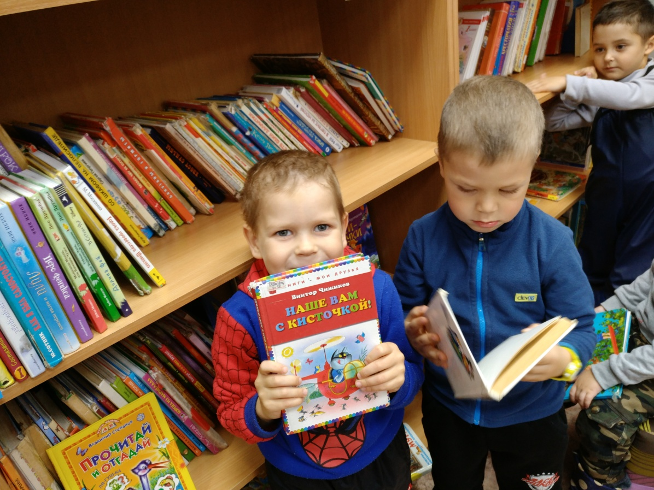

Выставка книжек- самоделок в детской библиотеке «Мамины книги».
